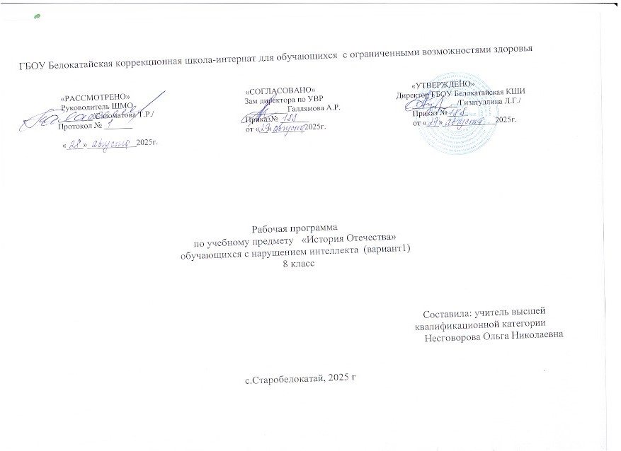

Структура рабочей программы

I. ПОЯСНИТЕЛЬНАЯ ЗАПИСКА 3
II. СОДЕРЖАНИЕ ОБУЧЕНИЯ 6
III. ПЛАНИРУЕМЫЕ РЕЗУЛЬТАТЫ 8
IV. ТЕМАТИЧЕСКОЕ ПЛАНИРОВАНИЕ 13

  - ПОЯСНИТЕЛЬНАЯ ЗАПИСКА

Рабочая программа по учебному предмету «История Отечества» 8 класс включает пояснительную записку, содержание обучения, планируемые результаты освоения программы и составлена на основе
Федеральной адаптированной основной общеобразовательной программы обучающихся с нарушением интеллекта (далее ФАООП УО (вариант 1)), утвержденной приказом Министерства просвещения России от 24.11.2022г. № 1026 (https://clck.ru/33NMkR)
Приказа Министерства просвещения Российской Федерации от 24 ноября 2022 года № 1025 « Об утверждении федеральной адаптированной образовательной программы основного общего образования для обучающихся с ограниченными возможностями здоровья» с учетом изменений в соответствии с приказом Министерства просвещения Российской Федерации от 17 июля 2024 г.№ 495 « О внесении изменений в некоторые приказы Министерства просвещения Российской Федерации, касающиеся федеральных адаптированных образовательных программ»
АООП обучающихся с интеллектуальными нарушениями ( вариант1) ГБОУ Белокатайская КШИ, от 29.08.2024
ФАООП УО (вариант 1) адресована обучающимся с легкой с нарушением интеллекта с учетом реализации их особых образовательных потребностей, а также индивидуальных особенностей и возможностей.
Учебный предмет «История Отечества» относится к образовательной области «Человек и общество» и является обязательной частью учебного плана. В соответствии с учебным планом рабочая программа по учебному предмету «История Отечества» в 8 классе рассчитана на 34 учебные недели и составляет 68 часов в год ( 2 часа в неделю)
Целью данной программы является
- формирование нравственного сознания развивающейся личности обучающихся с нарушением интеллекта, способных к определению своих ценностных приоритетов на основе осмысления исторического опыта своей страны;
- развитие умения применять исторические знания в учебной и социальной деятельности; развитие нарушенных при умственной отсталости высших психических функций.
Задачи обучения:
- овладение обучающимися знаниями о выдающихся событиях и деятелях отечественной истории;
- формирование у обучающихся представлений о жизни, быте, труде людей в разные исторические эпохи;
- формирование представлений о развитии российской культуры, ее выдающихся достижениях, памятниках;
- формирование представлений о постоянном развитии общества, связи прошлого и настоящего;
- усвоение обучающимися терминов и понятий, знание которых необходимо для понимания хода развития истории;
- формирование интереса к истории как части общечеловеческой культуры, средству познания мира и самопознания;
- формирование у обучающихся умений применять исторические знания для осмысления сущности современных общественных явлений, в общении с другими людьми в современном поликультурном, полиэтническом и многоконфессиональном обществе;
- воспитание обучающихся в духе патриотизма, уважения к своему Отечеству;
- воспитание гражданственности и толерантности;
- коррекция и развитие познавательных психических процессов.
Рабочая программа по учебному предмету «История Отечества» в 8 классе определяет следующие задачи:
- овладение представлениями об историческом пути России с конца XVII по XX век;
- формирование у обучающихся представлений о жизни, быте, труде людей в данное время;
- знакомство обучающихся с историческими личностями, важнейшими датами и событиями данного периода истории России;
- усвоение доступных для обучающихся исторических понятий, понимание некоторых закономерностей общественного развития;
- выработка умений и навыков самостоятельной работы с историческим материалом;
- воспитание обучающихся в духе патриотизма, уважения к своему Отечеству.

II. СОДЕРЖАНИЕ ОБУЧЕНИЯ
В 8 классе продолжается системное изучение истории Отечества. Происходит преобразование первичных представлений и понятий, полученных в 7 классе. Программа «История Отечества» для 8 класса хронологически охватывает период с конца XVII по XX век.
В программе основным принципом является принцип коррекционной направленности. Особое внимание обращено на коррекцию имеющихся у обучающихся специфических нарушений.
Реализация программы учебного предмета «История Отечества» предусматривает проведение традиционных уроков, нетрадиционных уроков и обобщающих уроков. Основными организационными формами работы на уроках истории являются: фронтальная, групповая, коллективная, индивидуальная работа, работа в парах. При проведении уроков предполагается использование методических средств и приёмов, необходимых для формирования осознанного усвоения учебного материала.
Работа с учебником: комментированное чтение учебника или дополнительного материала; чтение вслух отрывков, отдельных абзацев, устные ответы на вопросы, нахождение ответов в тексте учебника на вопросы учителя. Работа с учебником проводится в сочетании с наглядными методами обучения (иллюстрации, макеты, схемы, таблицы, видеосюжеты).
Работа с наглядно-дидактическими материалами: используются иллюстрации в учебнике, репродукции, опорные схемы, таблицы, маркерные рисунки на доске, макеты, что способствует развитию воображения, умению элементарно анализировать изучаемые события, формировать вопросы, составлять развёрнутые ответы, используя зрительную опору, воспроизводить изученный материал.
Работа с исторической картой: является одной из форм деятельностного подхода и позволяет формировать у обучающихся пространственные представления.
Словарная работа: рассматривается как обязательный вид деятельности на каждом уроке, где обучающиеся знакомятся с новыми терминами и понятиями, учатся их объяснять, выделять, находить в тексте учебника, употреблять новые слова в ответе. За счёт многократного, вариативного повторения новых терминов формируется активный и пассивный исторический словарь обучающихся.
Для развития критического мышления на уроках истории эффективным приёмом является применение кластеров. Обучающиеся наблюдают, сравнивают, группируют, делают выводы, выясняют закономерности. Кластеры помогают структурировать полученные знания и лучше запомнить изученный материал.
Проектная деятельность: обеспечивает активную учебно-познавательную деятельность обучающихся; развитие исследовательских и творческих способностей. Способствует воспитанию информационной культуры обучающихся; развитие познавательных интересов, умений в работе с компьютером, самоконтроля; формирование умения излагать свою точку зрения.

ПЛАНИРУЕМЫЕ РЕЗУЛЬТАТЫ

Личностные:
- развитие устойчивой мотивации, интереса к изучению истории Отечества с использованием разнообразных урочных и внеурочных форм организации деятельности обучающихся;
- формирование нравственного сознания обучающихся на основе приобщения к источникам отечественной культуры, этноистории, этнокультуры региона.
- умение изучать и систематизировать информацию из различных исторических и современных источников, раскрывая ее социальную принадлежность и познавательную ценность;
- осмысление социально-нравственного опыта предшествующих поколений, способность к определению своей позиции и ответственному поведению в современном обществе;
- формирование чувства уважения к национальным святыням и символам;
- знание государственных праздников, Дней воинской славы России;
- знание основ развития и становления России как государства, её границ, знание особенностей культуры своей страны и своего региона, географического положения, достижений страны в области литературы, искусства, науки;
- формирование и развитие компетентности в области использования информационно-коммуникационных технологий.
Предметные:
Минимальный уровень:
- знать некоторые даты важнейших событий истории России (по выбору);
- уметь пользоваться «Лентой времени»;
- устанавливать по датам последовательность и длительность исторических событий с помощью учителя;
- знать некоторые имена великих исторических деятелей (царей, политиков, полководцев, ученых, деятелей культуры);
- устанавливать причинно-следственные связи с помощью учителя;
- описывать объекты, события, исторические героев с опорой на наглядность, по наводящим вопросам учителя;
- находить, показывать на исторической карте территории, границы, основные изучаемые объекты, события под контролем учителя;
- находить в словаре или в учебнике значение исторических терминов;
- узнавать и называть, изученные объекты на иллюстрациях, фотографиях;
- выполнять несложные задания под контролем учителя;
- адекватно оценивать свою работу;
- осуществлять поиск информации в доступном источнике.
Достаточный уровень:
- - определять хронологические рамки ключевых процессов,
- знать основные исторические даты истории России;
- соотносить дату с событием и личностью;
- знать некоторые основные исторические факты, события, явления, процессы; их причины, участников, результаты и значение;
- уметь составлять рассказы об исторических событиях, формулировать выводы;
- знать места совершения основных исторических событий;
- знать имена известных исторических деятелей (князей, царей, политиков, полководцев, ученых, деятелей культуры);
- составлять исторические портреты с опорой на иллюстративный, текстовый материал;
- понимать «легенду» исторической карты, «читать» историческую карту с опорой на ее «легенду»;
- объяснять значение основных терминов, понятий;
- соотносить год с веком, устанавливать последовательность и длительности исторических событий;
- сравнивать, разбирать, обобщать исторические факты;
- осуществлять поиск информации в доступных источниках;
- раскрывать причинно-следственные связи между историческими событиями и явлениями;
- участвовать в беседе по содержанию, изученных тем;
- выполнять доступные задания без текущего контроля учителя.
Система оценки достижений
Оценка личностных результатов предполагает, прежде всего, оценку продвижения, обучающегося в овладении социальными (жизненными) компетенциями, может быть представлена в условных единицах:
− 0 баллов - нет фиксируемой динамики;
− 1 балл - минимальная динамика;
− 2 балла - удовлетворительная динамика;
− 3 балла - значительная динамика.
Критерии оценки предметных результатов
Оценка предметных результатов осуществляется по итогам индивидуального и фронтального опроса обучающихся, выполнения самостоятельных работ (по темам уроков), контрольных работ (входных, текущих, промежуточных и итоговых) и тестовых заданий. При оценке предметных результатов учитывается уровень самостоятельности обучающегося и особенности его развития.
Оценка «5» ставится, если обучающийся:
- понимает материал; владеет пересказом по предложенному плану;
- устанавливает хронологию событий;
- самостоятельно формулирует ответы на вопросы;
- допускает единичные ошибки и сам исправляет
- правильно устанавливает причинно-следственные связи;
- умеет выражать свои суждения о действиях, поступках участников исторических событий.
Оценка «4» ставится, если обучающийся:
- воссоздавать в речи изучаемое событие и объяснять его причины;
- самостоятельно формулирует ответы; частично владеет пересказом по предложенному плану;
- допускает ошибки в подтверждении ответов примерами и исправляет их с помощью учителя (1-2 ошибки);
- преимущественно выполняет действие по указанию учителя, в отдельных ситуациях способен выполнить его самостоятельно.
Оценка «3» ставится, если обучающийся:
- частично понимает материал;
- излагает материал недостаточно полно и последовательно;
- допускает ошибки в подтверждении ответов примерами и исправляет их с помощью учителя (3-4 ошибки);
- затрудняется самостоятельно ответить на вопросы;
- нуждается в постоянной помощи учителя;
- смысл действия понимает, связывает с конкретной ситуацией, выполняет
- действие только по прямому указанию учителя, при необходимости требуется оказание помощи.
Оценка «2» - не ставится.

ТЕМАТИЧЕСКОЕ ПЛАНИРОВАНИЕ
№ | Название раздела | Количество часов | Контрольные  работы
1. | Россия в конце XVII века | 3 | -
2. | Россия в XVIII веке | 31 | 2
3. | Россия в первой половине XIX века | 16 | 2
4. | Россия во второй половине XIX - начале XX века | 16 | 2
5. | Россия в 1917 году | 2 | 1
 | Итого | 68 | 7

